ZGODOVINA
ASTRONOMIJE

Znani naravoslovci v času pred našim štetjem:

- Jonski naravoslovec Tales (625-548 pr. N. š.) znal napovedati Sončev mrk 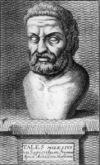

- Aristotel (384-322 pr. N. š.) trdil, da je Zemlja okrogla 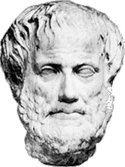

- Hiparh (190-120 pr. n. š.) zvezde glede na njihov sij razvrstil v razrede 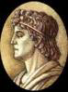

- Eratosten (267-194 pr. n. š.) izračunal obseg Zemlje 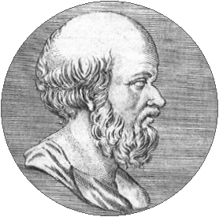

V zgodnjih civilizacijah so opazovali planete in zvezde zato, da bi napovedali različne dogodke npr. letne čase ali mrke.

KLAVDIJ PTOLEMEJ (ok. 100-170 n.š.)

Grški astronom Ptolemej, ki je živel v Aleksandriji, je napravil spisek 48 ozvezdij. Razvil je tudi teorijo geocentričnega Sončevega sistema.
Geocentrični Sončev sistem pomeni, da je Zemlja v središču, okoli nje pa krožijo Sonce in ostali planeti.

NIKOLAJ KOPERNIK (1473-1543)

Na Poljskem rojeni Kopernik je objavil teorijo heliocentričnega Sončevega sistema. S tem je nasprotoval prepričanju, da je Zemlja središče vesolja.
Heliocentrični Sončev sistem pomeni, da se Zemlja vsak dan zavrti okrog svoje osi in da Zemlja kroži okrog Sonca z drugimi planeti.

GALILEO GALILEI (1564-1642)

Italijanski astronom Galileo je bil prvi, ki je z daljnogledom opazoval nebo. S teleskopom je z odkritji o Luni in planetih dokazal tudi Kopernikovo teorijo (Zemlja se vrti okoli svoje osi in okrog Sonca). 1609 je z njim opazoval Venero in odkril štiri največje Jupitrove Lune.

JOHANNES KEPLER (1571-1630)

Gibanje planetov je opisal s tremi zakoni:
- Vsak planet se giblje okoli Sonca po elipsi.
- Planet se giblje hitreje, ko je bliže Soncu, in počasneje, ko je od njega bolj oddaljen.
- Razmerje kvadrata obhodnega časa in kuba njegove oddaljenosti od Sonca je za vse planete enak.
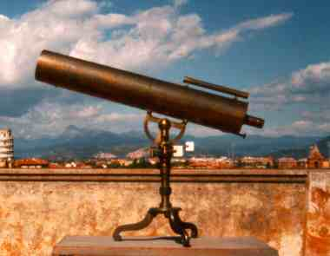

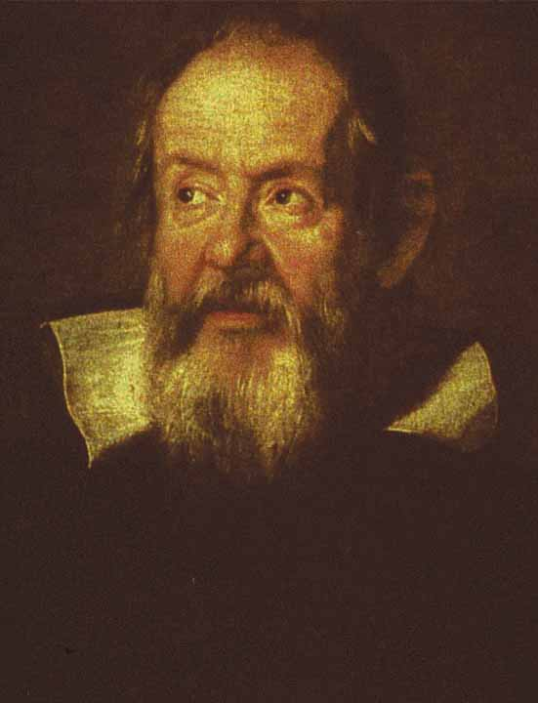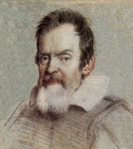

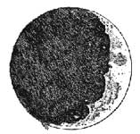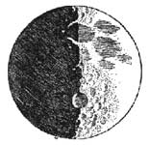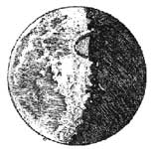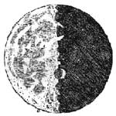
Galileijeve skice Lune iz knjige Sidereus Nuncius.
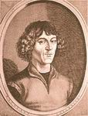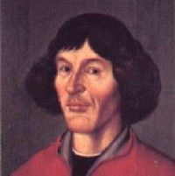

Kopernik

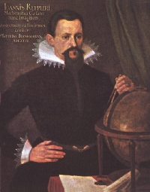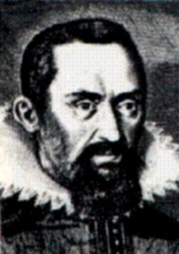

Kepler

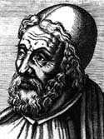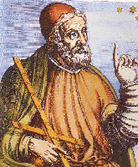

Ptolemej

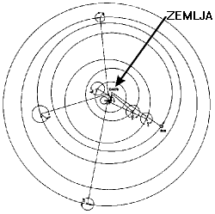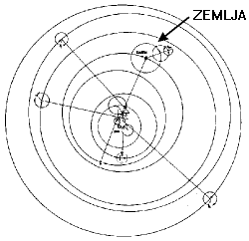

Geocentrični Heliocentrični

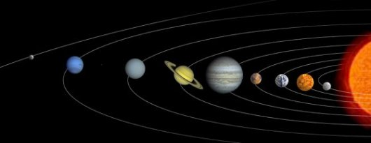

Viri literatura:

-Moja prva fizika 2; Modrijan

-Enciklopedija za vedoželjne naravoslovje in tehnologija; Prešernova družba

Viri slike:

-http://www.comune.pisa.it/aziende-esternalizzazioni/images/cann_gal2.jpg

-www.ethbib.ethz.ch/ exhibit/galilei/galileoc1.html

- http://vitruvio.imss.fi.it/foto/luoghi/personaggi/copernrt.jpg

-http://ales.ledina.org/projekti/tofizix/kepler.jpg

- http://ales.ledina.org/projekti/timko/ptolemej.gif

-http://www.kvarkadabra.net/zgodovina/images/ptolemej_sistem.gif

- http://www.kvarkadabra.net/zgodovina/images/kopernik_sistem.gif

-http://ales.ledina.org/projekti/forboys/eratosten/eratosten.png

-http://www.mah.si/fiziki/slikce/hiparh.png

-http://web.s-gim.kr.edus.si/projekti/timko/2001_2002/marsovci/Timko/nika/galileo_luna1.jpg

-http://projekti.svarog.org/kopernik/01_kopernik/kopernik_01.htm

